叔作漆木銅件直筒提梁卣復原
（首發）

吳鎮烽
陝西省考古研究院
朱鳳瀚先生在《器與魯國早期歷史》一文中[1]，發表了海外私家收藏的一組叔器，每件上都鑄有長篇銘文，内容甚爲重要，是研究西周前期魯國歷史的富有重要價值的資料。朱先生已對銘文進行了詳細考釋，本文僅就其中所謂的提梁套盒發表一點不同的意見。
2010年我曾在海外見到過這組叔器，其中所謂的提梁套盒，並不是一件器物，而是兩件漆木與銅構件組成的直筒提梁卣。漆木已朽沒，只留下青銅構件，計：器底2件，腰箍2件，卣蓋1件和銅釦1件（圖一）。銅釦連有提梁，器底連有圈足。圈足較矮，下部出沿，另一件圈足的沿更寬綽。兩件器内底和一件卣蓋鑄有銘文，内容相同。其中缺失一件銅釦和卣蓋，收藏者誤將這些構件套合在一起，很像上世紀六七十年代流行的搪瓷多層飯盒，故誤稱提梁套盒（圖二）。其實這個所謂的多層提梁盒是提不成的，手捉提梁向上一提，只能提起口沿和蓋，下部幾層便會脫節。因爲它們每件既沒有用於穿連得貫耳，也沒有子母口相扣。當時，我對這些構件進行了詳細觀察和測量，認爲是兩件漆木和銅構件組合成的筒狀提梁卣，一件完整，另一件缺失銅釦和器蓋，仅存器底和腰箍。
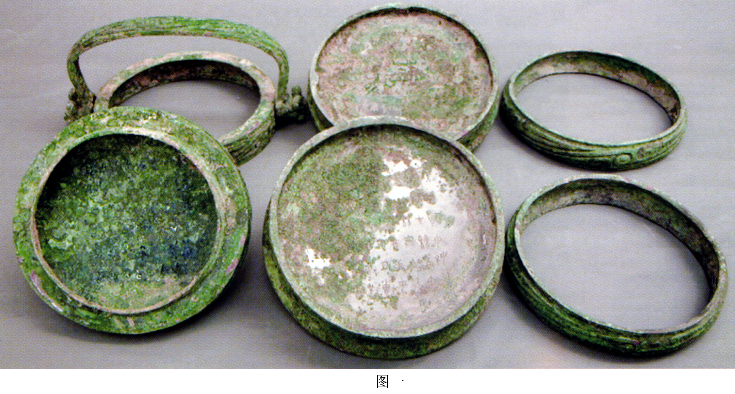
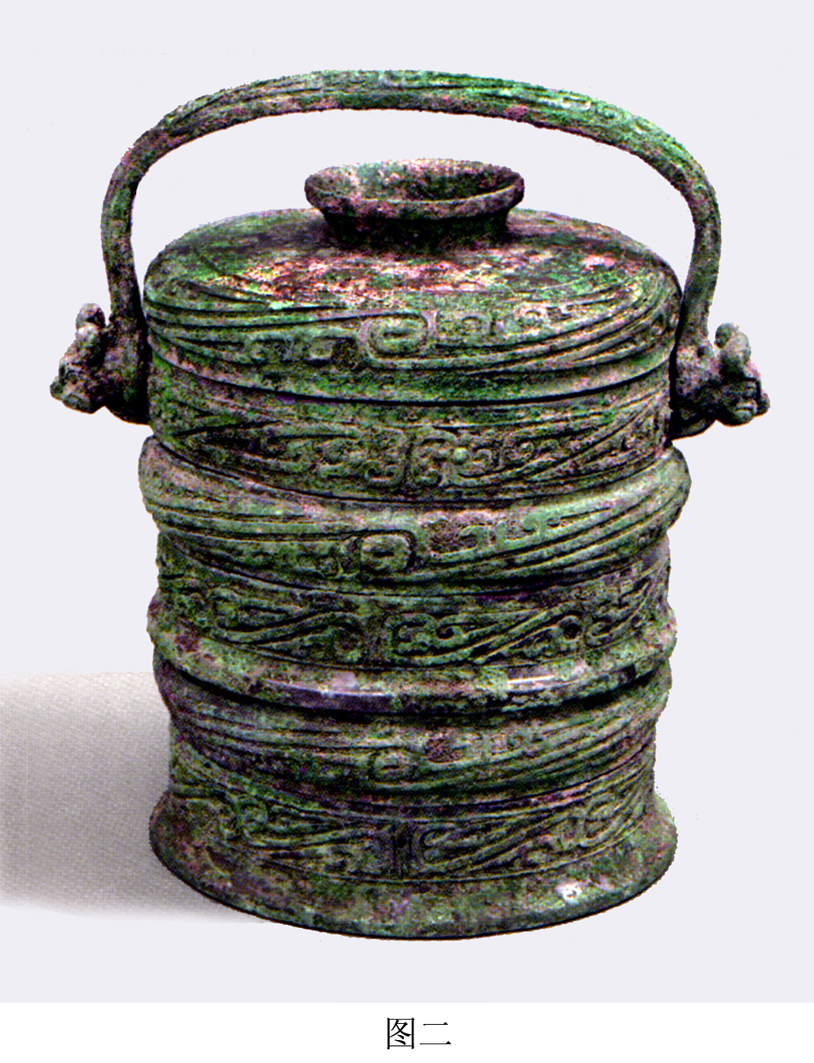
第一組構件中的銅釦高3.3、通梁高11.5、口徑15×16、口沿寬1.1釐米，蓋高6.3、内徑12.2×13、外徑15.2×16. 2釐米，器底高3.7、上徑15.3×15.8、圈足高1.4、外徑16.3×16.5釐米，腰箍高3、上下徑均爲15×16釐米。第二組構件中器底高4.1、上徑15.5×15.8、圈足高1.6、外徑16.5×17釐米，腰箍高3、上下徑均爲15.2×16釐米。銅釦和提梁均飾三角形垂冠回首夔龍紋，一正一倒配置，圈足飾S形夔龍紋，腰箍和蓋面均飾粗綫目雷紋，均以纖細的雲雷紋填地。卣底略呈弧形下凹，並有外撇的矮圈足，器底内壁有兩兩相對的四個方形卯槽。卯槽的左右及上部有加強筋，加強筋及卯槽呈“冋”形。
目前所見的青銅直筒提梁卣，最早出現在商代晚期，如上海博物館收藏的亞古父己卣，但絕大多數還是西周早期前段的，有的可晚到康王時期。這對直筒提梁卣銅構件上的對角夔龍紋常見於西周昭穆時期，銘文字體與昭王時期的不栺鼎、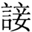簋，穆王時期的簋、方鼎相似，竪成列，橫成行，筆畫緊湊，偶爾還可見到肥筆和首尾出鋒的現象，所以它的制作年代應在西周昭穆時期，這是目前所見到的時代最晚的直筒提梁卣。
下面我們就第一件直筒提梁卣作以復原，現介紹如下：
此器的形態由器底、腰箍、卣蓋和銅釦（連帶提梁）得以確定爲直筒提梁卣。體呈直筒形，蓋面隆起，上有圈狀捉手，下有小子口，銅釦兩側有半環鈕套接虎頭提梁，圈足下部出沿。卣體的高度因漆木部分已經朽沒，無法得知。但我們可根據同類青銅直筒提梁卣推得。1972年甘肅靈臺縣白草坡西周墓出土的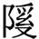伯卣（M2.9）[2]，通高26、口徑12、器高（器底到口沿）19.5釐米，器高與口徑之比爲1∶1.625；涇伯卣（M1.3），通高29、口徑12、器高29.6釐米，器高與口徑之比爲1∶1.633，兩器平均器高與口徑之比爲1∶1.63，那麽按第一件卣的器口平均直徑15.5釐米，器高約爲25.2釐米，如果再加上提梁超過口沿部分的高度（25.2＋11.5－3.3＝33.4釐米），該卣的通高約爲33.4釐米。
製造方法是首先分別鑄造出銅構件，製作好木胎，然後進行組裝。
關於木胎的加工方法，推測是由一整塊木料直接刻鑿而成一個圓筒形。木胎的外徑要與銅釦、銅箍、器底的内徑相同，厚度與口沿寬度一致，在下端作出四個與器底卯槽大小相當位置對應的榫頭。木胎的厚度要與銅釦口沿的内徑相同（圖三）。整器的合成應該是先套上腰箍，再插入底座，然後扣上口沿，這樣器底、腰箍和口沿以及提梁就連成一體，其間的微小縫隙可能使用類似今天的膩子填充，最後再行髹漆（圖四）。漆的顔色和紋飾不得而知，從以往西周墓葬出土的漆器殘片的顔色推測，一般多爲黑色和朱紅色，由於銅扣、腰箍和器底均鑄有花紋，對照青銅筒狀提梁卣的裝飾，除個別滿身花紋外，一般都是在蓋面、頸部和下腹裝飾條狀花紋，花紋與花紋之間都作素面，故此卣木胎暴露在外面的部分只是髹以黑漆或者朱紅漆，不再繪畫花紋。
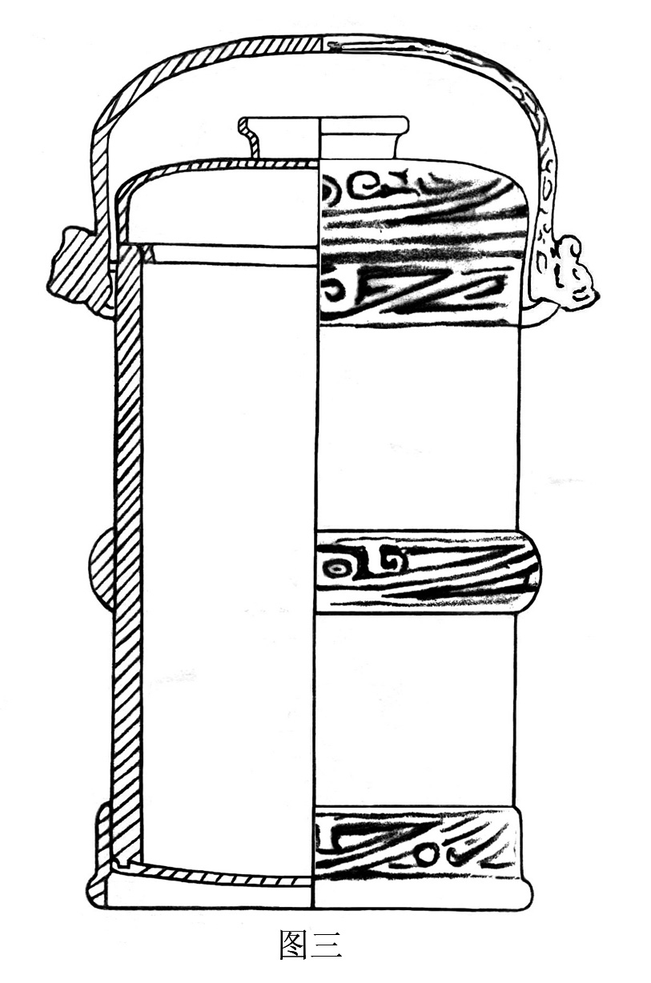
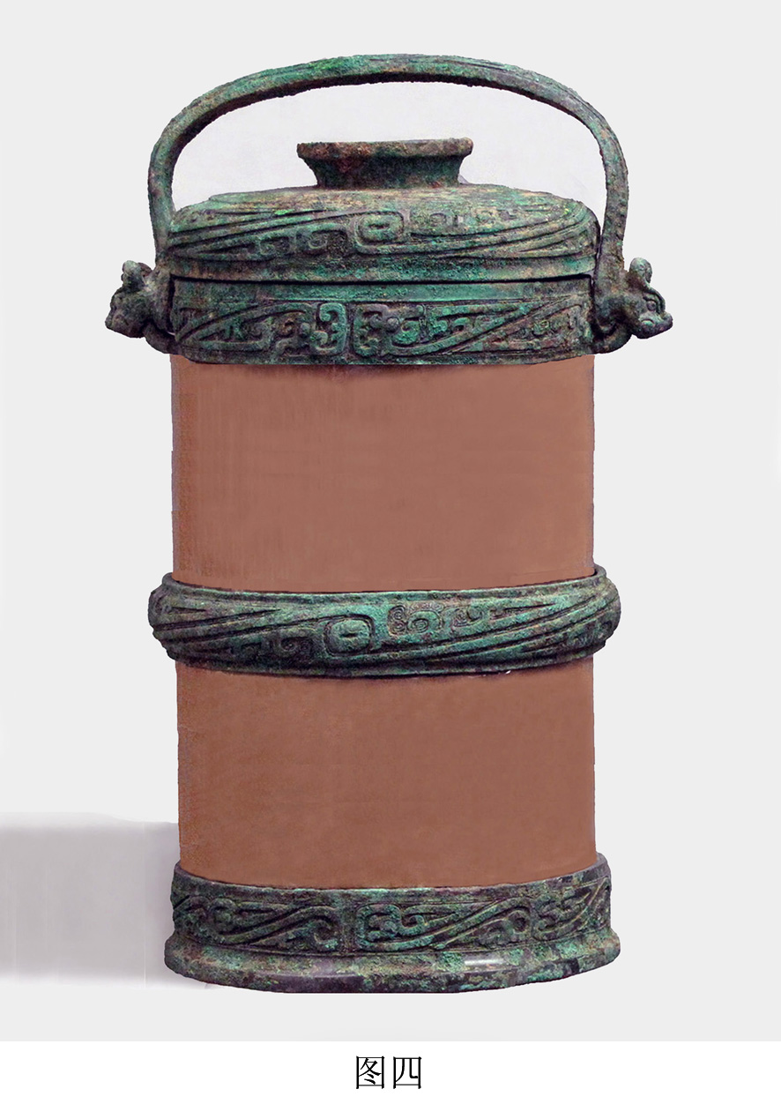
漆木與銅構件組合的器物，銅構件不僅對漆器起到加固的作用，同時還有裝飾的作用。這件漆木銅件提梁卣，銅釦和銅底是對漆木卣胎的口部和底部進行箍套，主要用以加固，其次也有裝飾作用。通常筒狀提梁卣的提梁，都是安裝在頸部，與頸部的條帶花紋處在同一位置上，也就是距離口沿約4-6釐米處，但銅釦的高度只有3.3釐米，所以提梁的連接鈕和花紋就只有放在銅釦上，這樣就顯得提梁的位置偏上；同樣通常下部花紋帶一般處在下腹，而這個卣的花紋鑄在器底和矮圈足外壁，也显得偏下，所以就在二者之間加了一道腰箍，一方面是對木胎起到加固作用，更重要的是用於填補中間過於寬綽的空隙，起到裝飾的作用。如果不用腰箍而在木胎上直接繪製漆花，這與銅釦、銅底的高低起伏和紋飾風格不相一致，加上這個鑄有紋飾的銅箍，給人以美的享受，在視覺上感到器表高低起伏以及紋飾錯落有致，非常協調得體。
漆木與銅構件組合的器物除此之外，還有1974年寶鷄市茹家莊伯墓也出土了一件鳥紋包銅漆木方盒 [3]，1984年西安市長安區馬王鎮張家坡M152出土的漆木與銅件組合的3件達盨、M170出土的銅足漆案、M61出土的銅釦漆木壺、M152出土的銅釦銅底漆木罍以及M176出土的包銅漆木方盒等[4]；張家坡出土的這些漆木銅件組合的器具，張長壽和張孝先先生都作了復原，可參考。這些銅件漆木器的時代均在西周早期後段。
這些漆木銅件組合器具的發現，表明了西周早期在器具的製作上已經有了飛躍性的發展，出現了許多新的工藝，除傳統的青銅器、漆木器之外，像北京琉璃河燕國地出土的漆觚、漆罍、漆豆不僅器形仿自青銅禮器，同時還用各式蚌片鑲嵌成各種圖案，有的還貼金鑲翠[5]；張家坡西周墓葬中也發現過鑲嵌蚌片的漆俎、漆豆[6]，還有我們介紹的這些青銅構件與漆木器做成直筒提梁卣、銅足漆盨、銅足漆案、銅釦漆壺、銅釦銅底漆罍以及包銅漆盒等復合器具，大大地豐富了西周時期的禮器。這些器具同時兼顧到了實用與審美的需求；這些藝術形式充分體現了西周早期器具製造上一種新的時代風尚。

註 釋
[1]《新出金文與西周史》，朱鳳瀚主編，上海古籍出版社2011年。
[2] 甘肅省博物館文物隊：《甘肅靈臺白草坡西周墓》，《考古學報》1977年2期。
[3]《寶鷄國墓地》，盧連城、胡智生編著，文物出版社1988年。
[4] 張長壽、張孝先：《西周時期的漆木器具》，《考古》1992年6期。
[5] 中國社會科學院考古研究所、北京市文物工作隊：《1981-1983年琉璃河西周燕國墓地發掘簡報》，《考古》1984年5期。
[6] 中國社會科學院考古研究所灃西發掘隊：《1967年長安張家坡西周墓葬的發掘》，《考古》1980年4期。

